****Ejercicio de Laboratorio 5. AI y Juegos****

A partir del programa del gato que desarrollaste al inicio del curso, desarrolla una nueva versión que realice lo siguiente:

* Por cada movimiento proporcionado, genere y almacene todos los posibles movimientos restantes.
* Diseña una heurística para determinar si el tablero corresponde a un triunfo de la computadora, del humano o un empate.

# Solución

Se cambiaron algunas funciones del código original.

## Función elegirMovimientoComputadora(jugador)

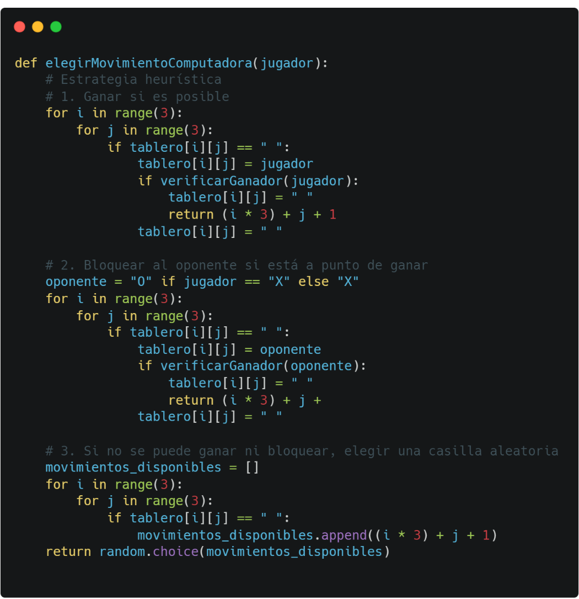

Este código es la implementación de la estrategia heurística que sigue la computadora para tomar decisiones en el juego.

### Ganar si es posible

* La computadora recorre cada casilla del tablero.
* Para cada casilla vacía (tablero[i][j] == " ") coloca temporalmente la ficha del jugador actual (jugador).
* Luego verifica si al colocar esa ficha, el jugador actual ganaría el juego (verificarGanador(jugador)).
* Si es así, la computadora devuelve la posición (i * 3) + j + 1, donde i y j son las coordenadas de la casilla en el tablero, y se suma 1 para obtener la posición en base 1.

### Bloquear al oponente si esta a punto de ganar

* Similar al paso anterior, la computadora recorre cada casilla del tablero.
* Para cada casilla vacía (tablero[i][j] == " ") coloca temporalmente la ficha del oponente (oponente = "O" if jugador == "X" else "X").
* Luego verifica si al colocar esa ficha, el oponente ganaría el juego (verificarGanador(oponente)).
* Si es así, la computadora devuelve la posición (i * 3) + j + 1, bloqueando al oponente de ganar en el siguiente turno.

### Si no se puede ganar ni bloquear, elegir una casilla aleatoria

* Si no hay posibilidad de ganar ni de bloquear al oponente, la computadora crea una lista de movimientos disponibles.
* Recorre nuevamente cada casilla del tablero.
* Para cada casilla vacía (tablero[i][j] == " ") agrega la posición (i * 3) + j + 1 a la lista de movimientos disponibles.
* Finalmente, la computadora elige aleatoriamente una posición de esta lista y devuelve esa posición como el movimiento que realizará.

# Pruebas

## Humano vs Computadora

Se selecciona el modo:

Se ingresa el nombre del jugador:

Se muestran las instrucciones del juego:

Seleccionamos la casilla donde queramos comenzar

Como no hay posibilidades de que la computadora me bloquee o de ganar, la computadora seleccionara una casilla aleatoriamente, y seleccionamos la casilla 3 para intentar ganar:

Como ya había posibilidad de ganar, la computadora nos bloquea la jugada y ahora nosotros debemos seleccionar la casilla 4:

Como al seleccionar la casilla 4 tenemos la oportunidad de ganar, la computadora nos vuelve a bloquear la jugada, seleccionaremos la casilla 8 para intentar ganar la última vez

Como ya lo habíamos dicho, la computadora nos vuelve a bloquear la jugada y el juego ha finalizado con un empate

El modo de Computadora vs Computadora es igual, pero se intentarán bloquear entre ellas o intentarán ganar.

